The Book Deal Library

Proiect realizat de Balan Marius- Grupa 1310A

“The Book Deal” este o librarie online de unde utilizatorii isi pot achizitiona carti printr-o modalitate foarte rapida si usoara.

Accesul la produsele librariei se va face printr-un sistem de logare a utilizatorului. Daca utilizatorul nu s-a inregistrat deloc pana la momentul respectiv acesta are optiunea de a-si crea un cont. Dupa crearea contului, datele sale vor fi retinute intr-o baza de date, din care se va face validarea utilizatorilor la logare.

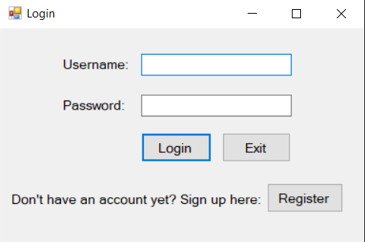 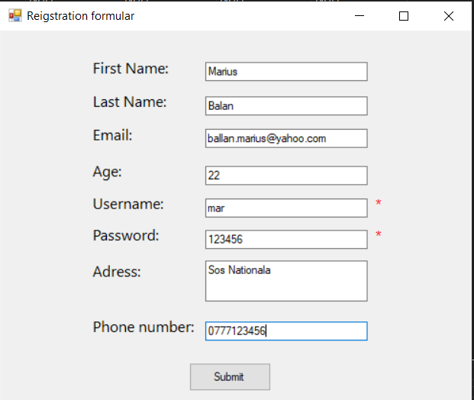



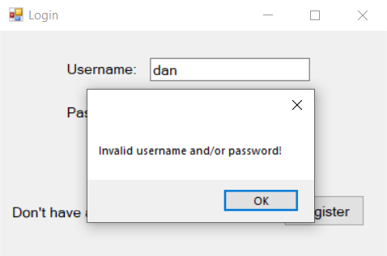

Dupa ce s-a logat, utilizatorul are acces la produsele librariei la pagina “Shop” din meniul din stanga ferestrei. Acest meniu mai contine pagina “Home”, care este doar pagina de start a librariei si pagina “Log Out” de unde utilizatorul se poate deloga.

Cumparaturile propriu zise se realizeaza in pagina Shop, unde utilizatorul vede produsele si cantitatile disponibile pentru fiecare dintre acestea. El are posibilitatea sa adauge produse si sa le stearga din cos, iar pe ecran i se afiseaza totalul de plata pentru produsele din cos la momentul actual. La apasarea butonului “Buy” utilizatorul cumpara produsele din cos.

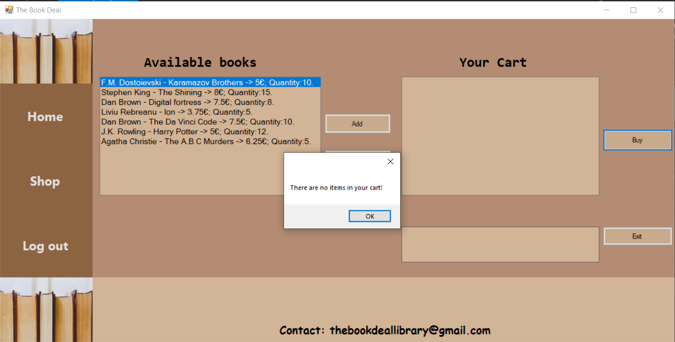

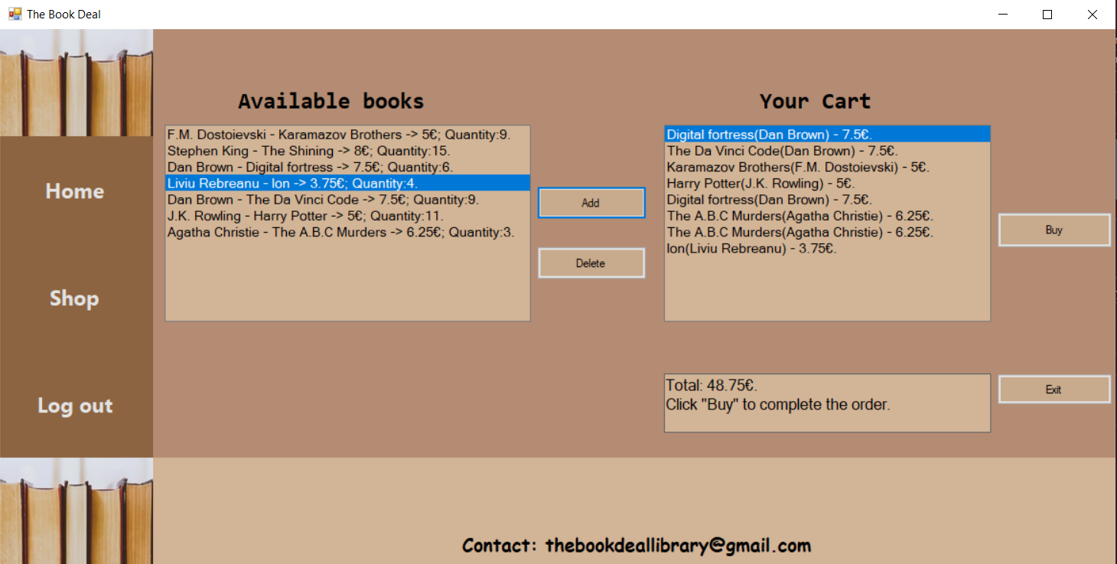

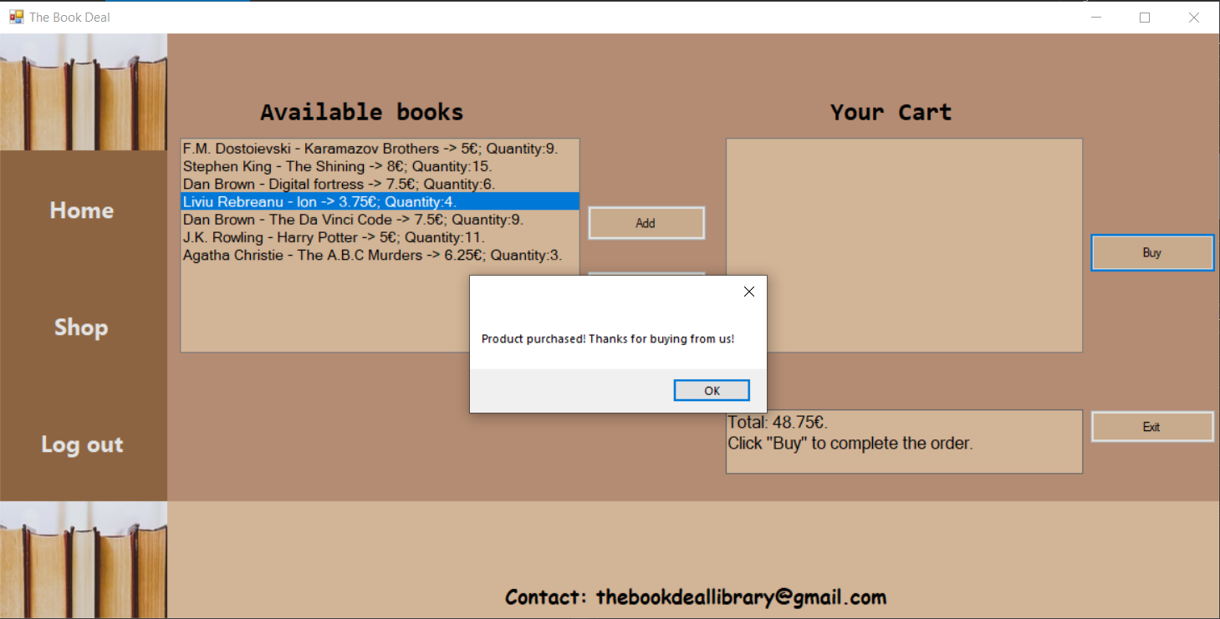

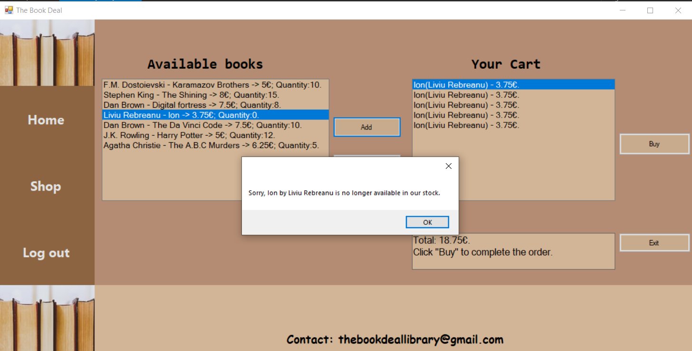

La efectuarea comenzii se va trimite un email utilizatorului la adresa introdusa de acesta cand si-a creat contul si asftel se finalizeaza comanda.

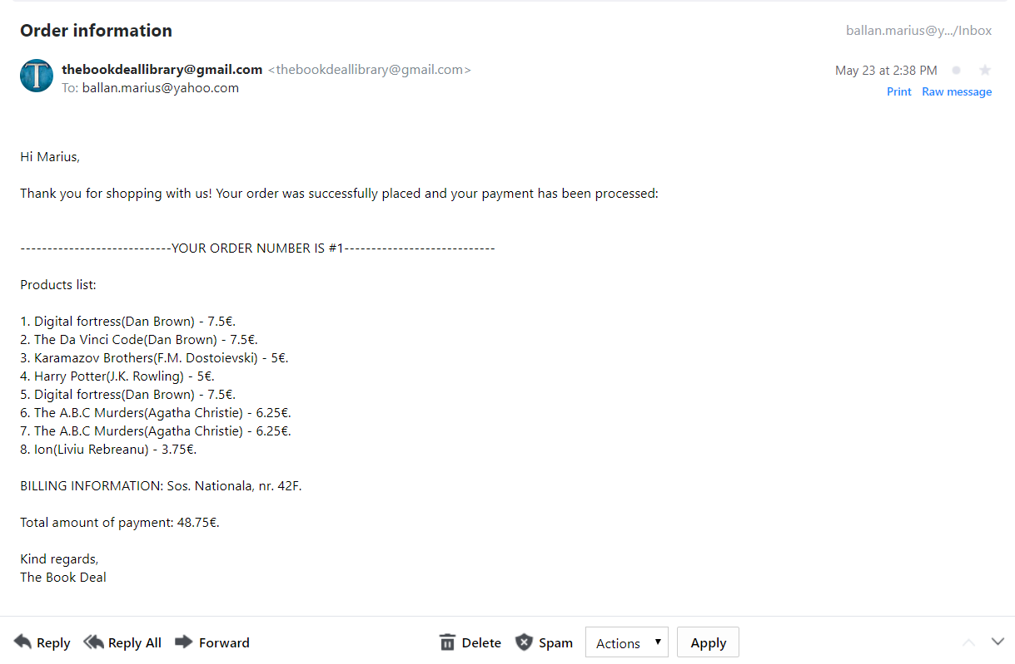

**Diagramele UML:**

